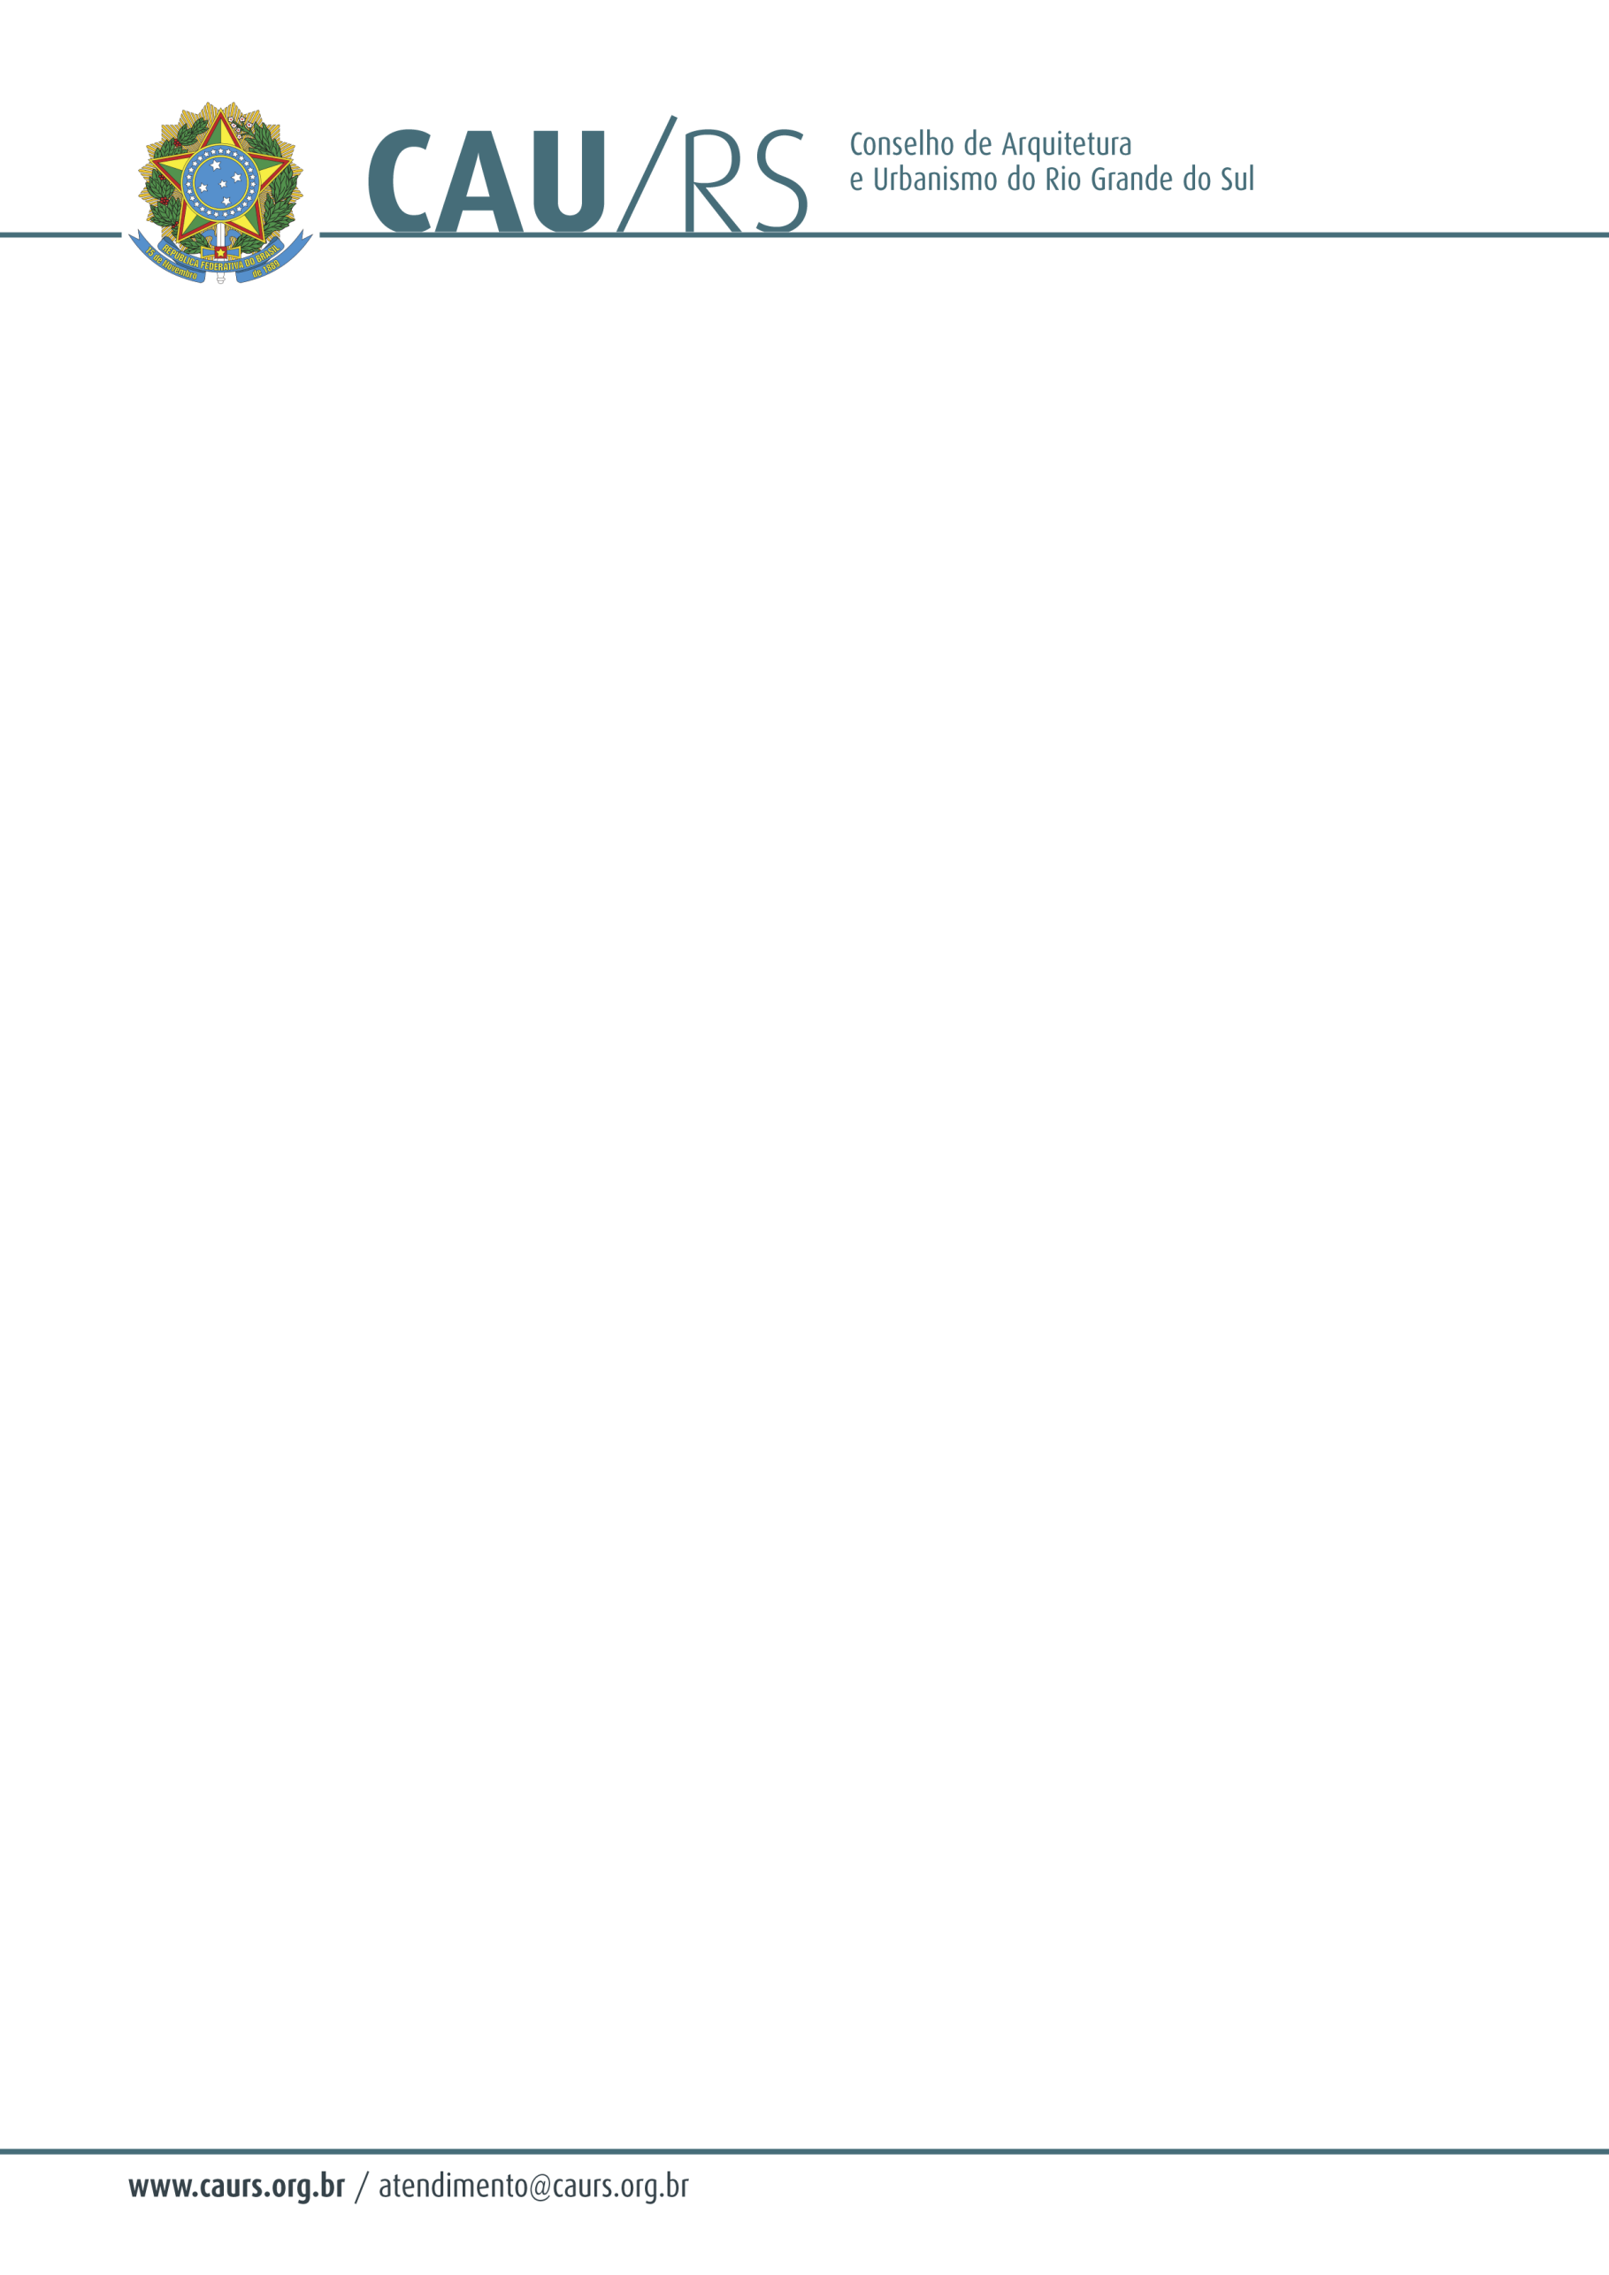

DELIBERAÇÃO DA COMISSÃO DE PLANEJAMENTO E FINANÇAS DO CAU/RS Nº 34/2013,
DE 19 DE MARÇO DE 2013.

Aprovou a aquisição de camisetas polo para uniforme para o Conselho de Arquitetura e Urbanismo do Rio Grande do Sul.

A Comissão de Planejamento e Finanças do Conselho de Arquitetura e Urbanismo do Rio Grande do Sul, no uso das suas atribuições legais, reuniu-se no dia 19 de março de 2013, analisou e aprovou o processo administrativo nº 063/2013, que trata da aquisição de camisetas polo para uniforme, pelo menor valor apresentado.

Fausto Henrique Steffen
Coordenador da Comissão de Planejamento e Finanças

